X 5-2-2 Triangles : angles, hauteurs et aires

Tr1 : Maîtriser les angles d’un triangle
Tr2 : Construire des triangles
$\boxed{1}$ Reproduis en vraie grandeur les triangles tracés ci-dessous à main levée :
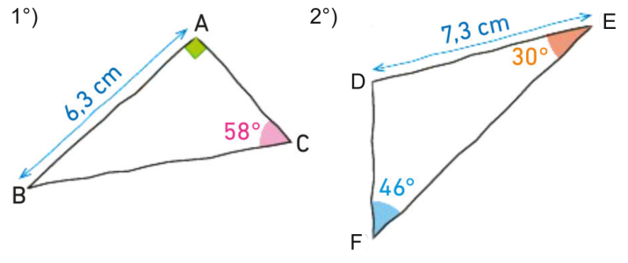
$\boxed{2}$ Construis à main levée puis en vraie grandeur les triangles suivants :
1°) Le triangle PIG tel que PI $_{=}$ 4,9 cm, $_{=}$ 39° et $_{=}$ 113°.
2°) Le triangle HAM tel que AM $_{=}$ 5,3 cm,
$_{=}$ 51° cm et $_{=}$ 33°.

Tr4 : Connaître les propriétés des hauteurs
$\boxed{3}$ Dans chaque cas, explique si la droite (d) est une hauteur du triangle.
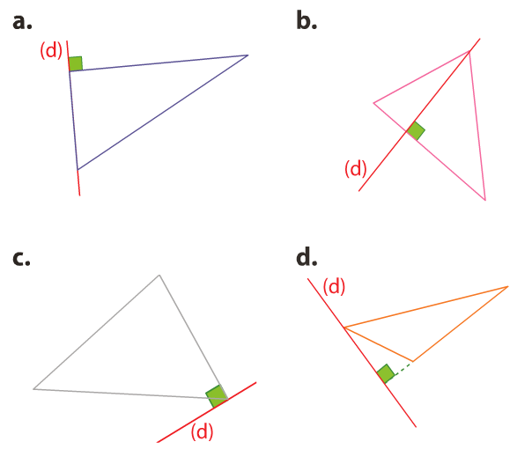
$\boxed{4}$ 1°) Construis un triangle ABC tel que AB $_{=}$ 8 cm, BC $_{=}$ 7 cm et AC $_{=}$ 6 cm.
2°) Construis en bleu la hauteur issue de A.
3°) Construis en rouge la médiatrice du côté [BC].
$\boxed{5}$ 1°) Construis un triangle DEF tel que DE $_{=}$ 7 cm, $_{=}$ 30° et $_{=}$ 110°.
2°) Construis en bleu la hauteur issue de E.
3°) Construis en rouge la hauteur issue de D.
$\boxed{6}$ 1°) Construis un triangle HIJ isocèle en I tel que HJ $_{=}$ 5,7 cm et HI $_{=}$ 7 cm.
2°) Construis la hauteur issue de I.
$\boxed{7}$ Construis un triangle quelconque puis ses trois hauteurs : que constates-tu ?
Tr6 : Calculer l’aire d’un triangle
$\boxed{8}$ Calcule l’aire des triangles CAT et DOG :
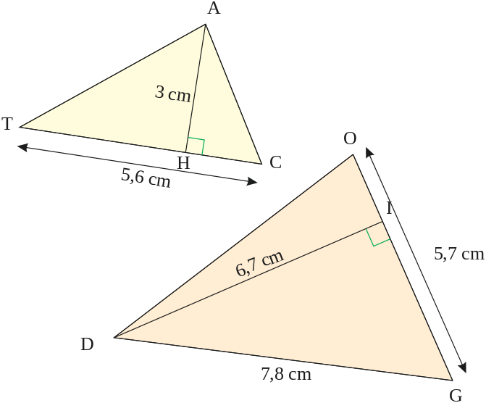
$\boxed{9}$ Calcule l’aire des triangles ANT et BUG :
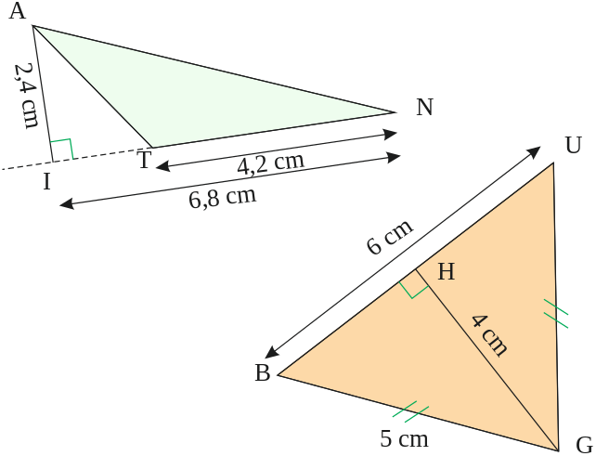
$\boxed{10}$ Calcule, quand c’est possible, l’aire des triangles suivants. Si c’est impossible, explique pourquoi en précisant les données manquantes.
1°) Le triangle CAR :

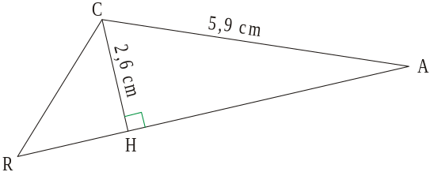

2°) Le triangle VAN :

